Arithmetic Day 4
Q1.
24 ÷ 4 =
Q2.
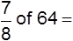
Q3.
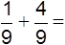
Q4.
4 × 4 =
Q5.
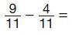
Q6.
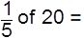
Q7.
3 × 5 =
Q8.
21 ÷ 3 =
Q9.
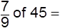
Q10.
44 ÷ 4 =

Answers:
Q1.
6
[1]
Q2.
56
[1]
Q3.
[1]
Q4.
16
[1]
Q5.
[1]
Q6.
4
[1]
Q7.
15
[1]
Q8.
7
[1]
Q9.
35
[1]
Q10.
11
[1]

